МИНОБРНАУКИ РОССИИ
Федеральное государственное бюджетное образовательное учреждение
высшего образования
«МИРЭА – Российский технологический университет»
РТУ МИРЭА

ПРАКТИЧЕСКАЯ РАБОТА № 4
по дисциплине «Программирование электронных приборов и систем:
виртуальное проектирование устройств на микроконтроллерах»
Основы организации последовательного порта
Выполнил студент группы ЭФБО-08-24
Лимонов Никита Андреевич
Москва, 2026

1. Наименование и цель работы
Наименование работы. Основы организации последовательного порта.
Цель работы. Настроить последовательный порт 8051 на заданный режим и скорость, передать либо принять N байт, проверить адреса буферов во внутреннем ОЗУ и исследовать структуру кадра.
Проверены все десять вариантов таблицы 12 [1]. Программы передатчика и приёмника выполнены в uCsim. Переданные байты и значения TB8 использованы в модели линии Icarus Verilog. Она сформировала кадры и считала их по тактам CLK или в середине битовых интервалов. Декодированные байты поданы в uCsim для проверки записи в ОЗУ. Время бита оценивалось по модели линии. Для режима 2 длительность передачи по флагу TI в uCsim отличается от длительности кадра по формуле. Проект и снимки NI Multisim отсутствуют.

2. Режимы и настройка скорости
Таблица 1 – Форматы последовательного порта 8051
K | Обмен | Состав кадра | Скорость, бит/с
0 | Синхронный | 8 бит данных, от D0 к D7 | fosc / 12
1 | Асинхронный | Старт 0, D0–D7, стоп 1 | 2^SMOD × fov / 32
2 | Асинхронный | Старт 0, D0–D7, девятый бит, стоп 1 | 2^SMOD × fosc / 64
3 | Асинхронный | Старт 0, D0–D7, девятый бит, стоп 1 | 2^SMOD × fov / 32

Биты SM0 и SM1 регистра SCON (98h) задают K. Программа передатчика ждёт установки TI, программа приёмника включает REN и ждёт RI. Запись в SBUF (99h) запускает передачу, чтение возвращает принятый байт. Опрос флагов используется во всех вариантах.
В режимах 1 и 3 таймер T1 работает в режиме 2 с автоперезагрузкой, TMOD = 20h. Начальные значения TL1 и TH1 одинаковы. Частота переполнений fov = fosc / [12 × (256 − TH1)]. Бит SMOD (PCON.7) удваивает скорость. В режимах 0 и 2 таймер T1 для обмена не требуется.
В режимах 2 и 3 девятый бит TB8 формируется из PSW.P. При нечётном числе единиц в байте он равен 1, поэтому общее число единиц в девяти разрядах всегда чётно. Проверка девятого бита выполнена на уровне модели линии.

3. Подключение последовательной линии
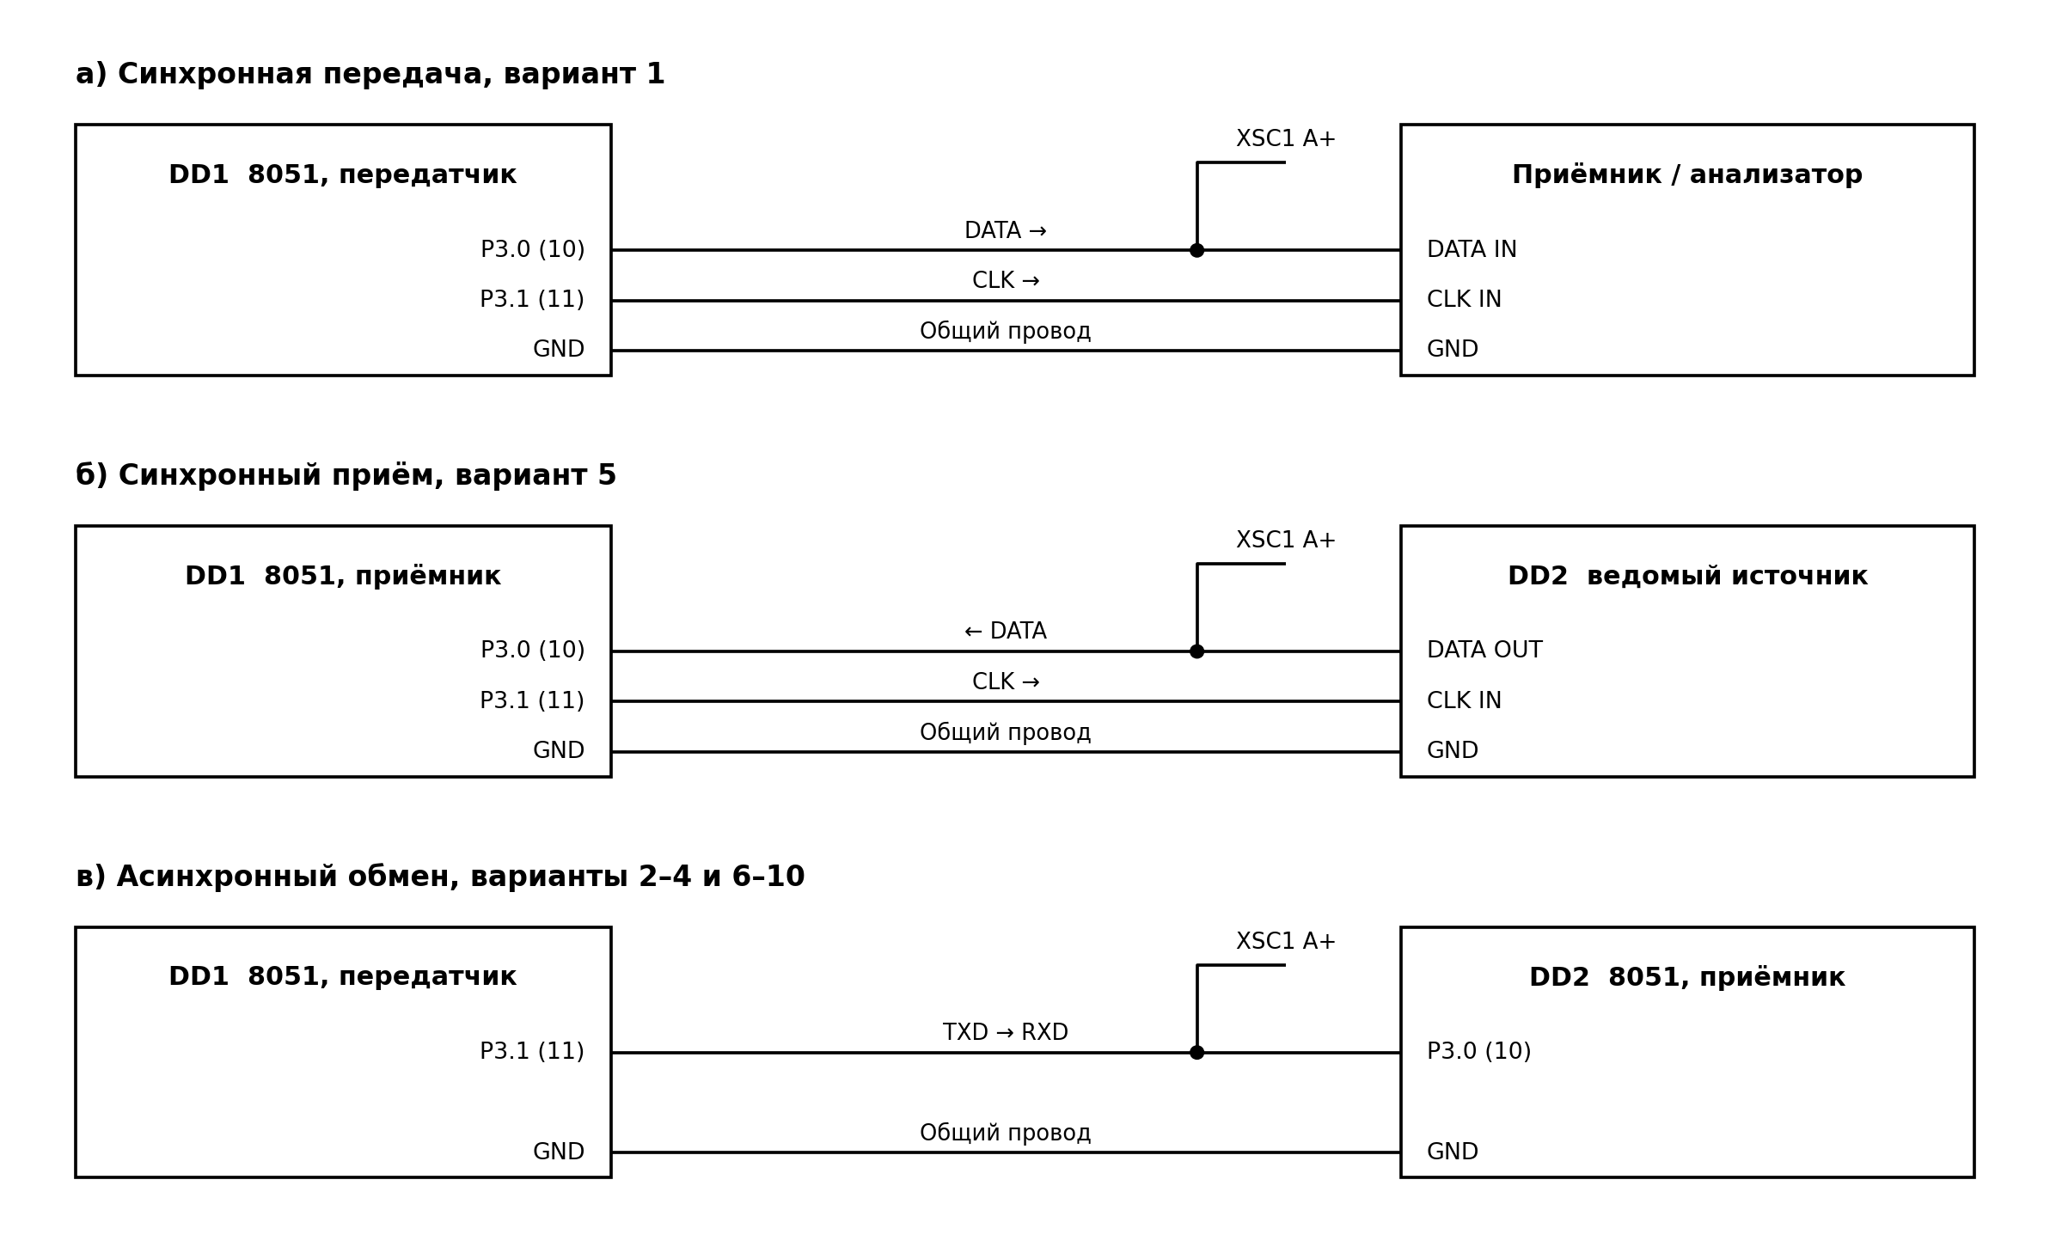
Рисунок 1 – Соединение линий данных и синхронизации
В асинхронных режимах P3.1 (TXD, вывод 11) передатчика соединён с P3.0 (RXD, вывод 10) приёмника. У обоих устройств общий провод и согласованные уровни логики 0–5 В. Питание DD1 и DD2 равно +5 В, перед исполнением обе программы стартуют после сброса. Частота тактирования задаётся по таблице 2.
В режиме 0 P3.0 передаёт или принимает данные, а P3.1 выдаёт такты. В варианте 5 такты создаёт принимающий 8051. Ведомый источник DD2 в модели выдаёт по ним биты данных. Соединение двух активных выходов CLK не используется.
Вход A+ прибора XSC1 соответствует линии данных, отрицательный вход — общему проводу. В синхронном режиме второй канал соответствует CLK. В асинхронных режимах сигнал анализируется на TXD передатчика или на соединённом с ним RXD приёмника.

4. Программы передатчика и приёмника
Параметры в params.inc задают BASE_ADDR = XX, COUNT = N и PCON_VAL = 80h × SMOD. SCON_TX = 40h × K, SCON_RX = SCON_TX + 10h. USE_T1 = 1 для K = 1 или 3, RELOAD задаёт TH1 и TL1. До запуска в передающий буфер записываются N последовательных байтов от 41h.
Листинг 1 – Отправка N байтов из резидентной памяти
.module uart_tx
.include "params.inc"
.area PROGRAM (ABS,CODE)
.org 0x0000
mov 0x98,#SCON_TX ; SCON: режим порта, REN = 0
mov 0x87,#PCON_VAL ; PCON: SMOD, если требуется
.if USE_T1
mov 0x89,#0x20 ; T1: режим 2, автоперезагрузка
mov 0x8D,#RELOAD ; TH1
mov 0x8B,#RELOAD ; TL1
setb 0x8E ; TR1; ET1 остаётся сброшенным
.endif
mov r0,#BASE_ADDR ; начало буфера во внутреннем ОЗУ
mov r7,#COUNT
next_byte:
clr 0x99 ; TI = 0
mov a,@r0 ; байт из резидентного ОЗУ
mov c,0xD0 ; PSW.P: 1 при нечётном числе единиц
mov 0x9B,c ; TB8: дополнение до чётности, режимы 2/3
cpl 0x90 ; контрольная метка P1.0
mov 0x99,a ; SBUF: начать передачу
wait_ti:
jnb 0x99,wait_ti ; дождаться TI
inc r0
djnz r7,next_byte
done:
sjmp done
Листинг 2 – Приём N байтов в резидентную память
.module uart_rx
.include "params.inc"
.area PROGRAM (ABS,CODE)
.org 0x0000
mov 0x98,#SCON_RX ; SCON: режим порта и REN = 1
mov 0x87,#PCON_VAL ; PCON: SMOD
.if USE_T1
mov 0x89,#0x20 ; T1: автоперезагрузка
mov 0x8D,#RELOAD ; TH1
mov 0x8B,#RELOAD ; TL1
setb 0x8E ; TR1
.endif
mov r0,#BASE_ADDR ; начало приёмного буфера
mov r7,#COUNT
wait_ri:
jnb 0x98,wait_ri ; ждать RI
mov a,0x99 ; прочитать принятый байт из SBUF
mov @r0,a ; сохранить его во внутреннем ОЗУ
clr 0x98 ; освободить приёмник
inc r0
djnz r7,wait_ri
clr 0x9C ; REN = 0 после приёма N байт
done:
sjmp done

5. Осциллограммы последовательного порта
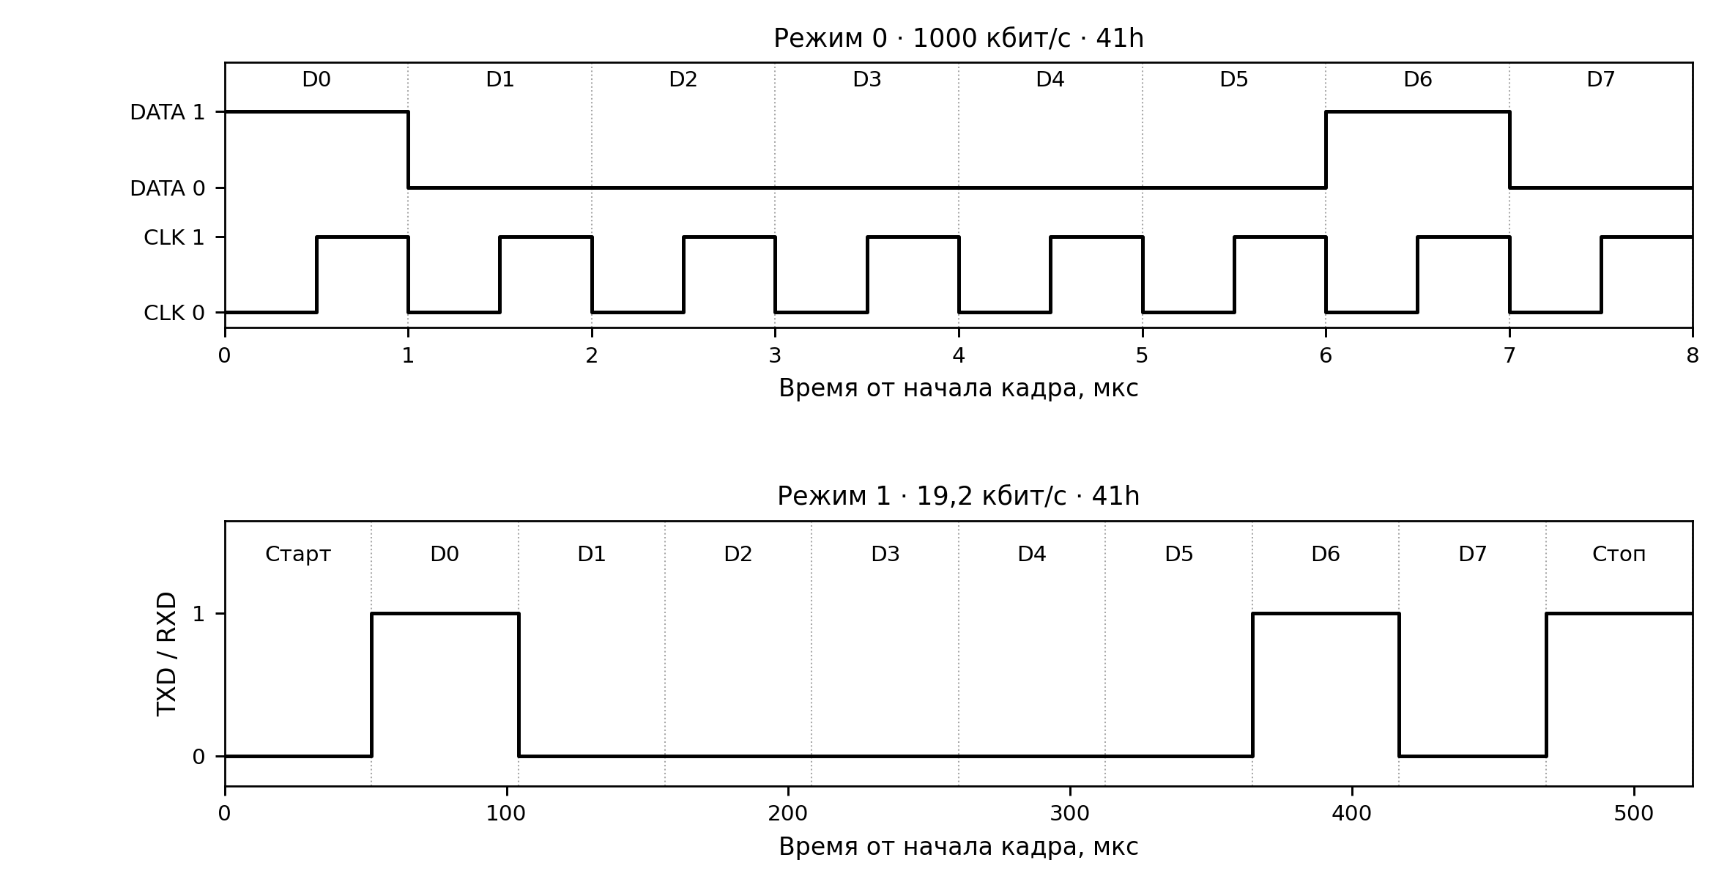
Рисунок 2 – Кадры в режимах 0 и 1, варианты 1 и 2
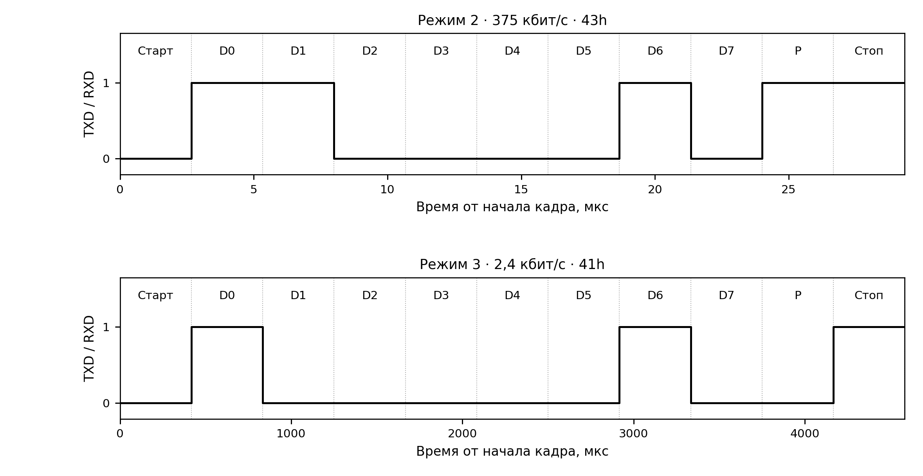
Рисунок 3 – Кадры в режимах 2 и 3, варианты 3 и 4
Вертикальные линии отмечают битовые интервалы. В режиме 0 передача 41h заняла 8 мкс при восьми тактах CLK. В режимах 1–3 перед данными виден стартовый 0, за данными — стоповый 1. В режиме 2 для 43h дополнительный бит P равен 1. В режиме 3 для 41h он равен 0.

6. Результаты обмена и вывод
Таблица 2 – Параметры вариантов по таблице 12 методички
№ | R/T | K | S, кбит/с | fosc, МГц | SMOD | TH1 | N
1 | T | 0 | 1000,0 | 12,0 | 0 | — | 10
2 | T | 1 | 19,2 | 11,0592 | 1 | FDh | 6
3 | R | 2 | 375,0 | 12,0 | 1 | — | 15
4 | T | 3 | 2,4 | 11,0592 | 0 | F4h | 8
5 | R | 0 | 1000,0 | 12,0 | 0 | — | 20
6 | R | 1 | 4,8 | 11,0592 | 0 | FAh | 10
7 | T | 2 | 187,5 | 12,0 | 0 | — | 20
8 | T | 3 | 62,2 | 11,9424 | 1 | FFh | 15
9 | R | 1 | 9,6 | 11,0592 | 0 | FDh | 20
10 | T | 1 | 1,2 | 11,0592 | 0 | E8h | 10

Для варианта 8 выбрана модельная частота 11,9424 МГц, чтобы при TH1 = FFh и SMOD = 1 получить ровно 62,2 кбит/с из задания. При 12 МГц та же настройка дала бы 62,5 кбит/с. Для варианта 10 при 11,0592 МГц используется TH1 = E8h, что даёт 1200 бит/с по формуле.
Таблица 3 – Сверка отправленных и принятых данных
№ | Буфер ОЗУ | Байты ASCII | Совпало
1 | 50h–59h | ABCDEFGHIJ | 10/10
2 | 30h–35h | ABCDEF | 6/6
3 | 40h–4Eh | ABCDEFGHIJKLMNO | 15/15
4 | 50h–57h | ABCDEFGH | 8/8
5 | 40h–53h | ABCDEFGHIJKLMNOPQRST | 20/20
6 | 60h–69h | ABCDEFGHIJ | 10/10
7 | 30h–43h | ABCDEFGHIJKLMNOPQRST | 20/20
8 | 40h–4Eh | ABCDEFGHIJKLMNO | 15/15
9 | 30h–43h | ABCDEFGHIJKLMNOPQRST | 20/20
10 | 50h–59h | ABCDEFGHIJ | 10/10

Вывод. Во всех вариантах совпали байты, считанные из памяти передатчика, байты, декодированные с линии, и байты в памяти приёмника. Всего проверено 134 байта. В штатных прогонах режимов 2 и 3 ошибок чётности не обнаружено. При контрольной инверсии девятого бита первого кадра варианта 3 модель обнаружила ошибку.

7. Ответы на вопросы для самоконтроля
1. Синхронный и асинхронный обмен. Синхронный режим использует отдельный тактовый сигнал. В асинхронном режиме границы кадра задают стартовый и стоповый биты, а скорость на обоих концах заранее согласована.
2. Полный дуплекс. В режимах 1–3 TXD и RXD независимы, поэтому передача и приём могут идти одновременно. В режиме 0 данные проходят по общей линии P3.0, поэтому одновременный обмен в обе стороны невозможен.
3. Регистры SFR. SCON (98h) задаёт режим и хранит флаги, SBUF (99h) обращается к буферам передачи и приёма. На скорость также влияют PCON (87h) и настройки Timer 1.
4. Девятый бит. В режимах 2 и 3 TB8 передаётся как девятый бит, RB8 принимает его. Его можно использовать для контроля чётности либо для различения адреса и данных в многопроцессорном обмене.
5. Формирование чётности. Байт загружается в ACC, после чего аппаратно обновлённый PSW.P копируется в TB8. Для нечётной схемы значение перед копированием инвертируется.
6. Проверка 11-битового кадра. После RI нужно считать SBUF и сравнить чётность байта с RB8. Для чётной схемы они должны совпасть. В базовых режимах 2 и 3 стоповый бит не копируется в RB8, поэтому контроль стопа требует отдельного механизма.
7. Опрос и прерывания. При опросе основной код читает RI и TI. При ES = EA = 1 событие порта вызывает обработчик, который проверяет и сбрасывает соответствующий флаг.
8. Вектор UART. Вектор — фиксированный адрес входа в обработчик. У последовательного порта 8051 это 0023h.
9. Общий вектор. RI и TI принадлежат одному источнику запросов. Обработчик проверяет оба флага независимо, поскольку оба могут быть установлены одновременно.
10. Маска и приоритет. Регистр IE (A8h) разрешает отдельные источники и содержит общий бит EA. Регистр IP (B8h) назначает приоритеты. Для последовательного порта используются ES и PS.

